**数据库系统设计：**

**1设计要求：**保证数据库运行的完整性与安全性；保证数据库的及时更新和后续的维护工作，数据库的备份与还原。

**2信息模型设计：**系统信息类型为视图类型

**3数据库设计**

**3.1设计依据：**根据数据库被每天访问的频率，数据增长量，存储时间进行设计

**3.2数据库种类及特点**

关系型数据库，特点：1.数据集中控制2.数据独立3.数据共享4.减少数据冗余5.数据结构化6.统一的数据保护功能

**3.3数据库逻辑结构**

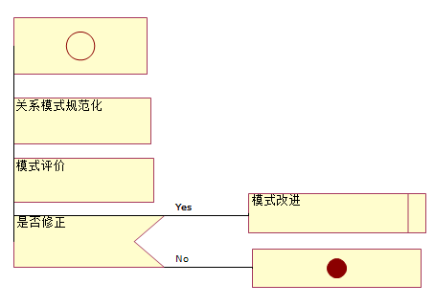

**3.4数据库物理结构**

确定数据库中的物理结构

|  |  |  |  |  |
| --- | --- | --- | --- | --- |
| 字段名 | 类型 | 宽度 | 主键 | 约束 |
| 科目 | 文本型 | 20 |  |  |
| 科目号 | 文本型 | 20 | 是 |  |
| 科长 | 文本型 | 10 |  |  |

|  |  |  |  |  |
| --- | --- | --- | --- | --- |
| 字段名 | 类型 | 宽度 | 主键 | 约束 |
| 医生号 | 文本型 | 20 | 是 |  |
| 医生姓名 | 文本型 | 10 |  |  |
| 所属科目 | 文本型 | 20 |  |  |
| 医生性别 | 文本型 | 5 |  | 填“男”或“女” |

**3.5数据库安全：**做好数据库的运行维护，即使备份数据文件